XU1495 scheda creata il 23 ottobre 2025
Descrizione storico-bibliografica
*Mente e cuore : giornale letterario-artistico. - Anno 1, n. 1 (25 agosto 1860)- . - Campobasso : tip. Nuzzi, 1860. – 1 volume ; 37 cm. ((Quindicinale - Diretto da Ascanio De Capoa. - MO10040278
Direttore editoriale: De Capoa, Ascanio

*Messaggiere napolitano : giornale del popolo politico-commerciale. - Anno 1, n. 1 (16 dicembre 1860)-anno 2, n. 22 (22 gennaio 1861). - Napoli : tip. Strada Banchi nuovi, 1860-1861. - 2 volumi ; 29 cm. ((Quotidiano. - IEI0104362
*Giornale del popolo. - Anno 2, n. 23 (24 gennaio 1861)-n. 24 (26 gennaio 1861). - Napoli : tip. Gargiulo, 1861. - 1 volume ; 45 cm. ((Quotidiano. - Continua la numerazione del titolo precedente. - IEI0104378
Il *popolo. - Anno 2, n. 25 (28 gennaio 1861)-n. 32 (7 febbraio 1861). - Napoli : tip. Gargiulo del Messaggiere napolitano, 1861. - 1 volume ; 45 cm. ((Quotidiano. - La numerazione continua quella del titolo precedente. - IEI0104379
L'*imparziale : monitore dello Stato meridionale. - Anno 2, n. 33 (14 febbraio 1861)- . - Napoli : tip. Gargiulo del Messaggiere napolitano, 1861. – 1 volume ; 45 cm. ((Quotidiano. - Dal n. 38 (20 febbraio 1861) sottotitolo: Monitore di Napoli. - La numerazione continua quella del titolo precedente. - Il 21 febbraio 1861 escono i n. 7 ed 8. - IEI0104382
Soggetto: Napoli – 1860-1861

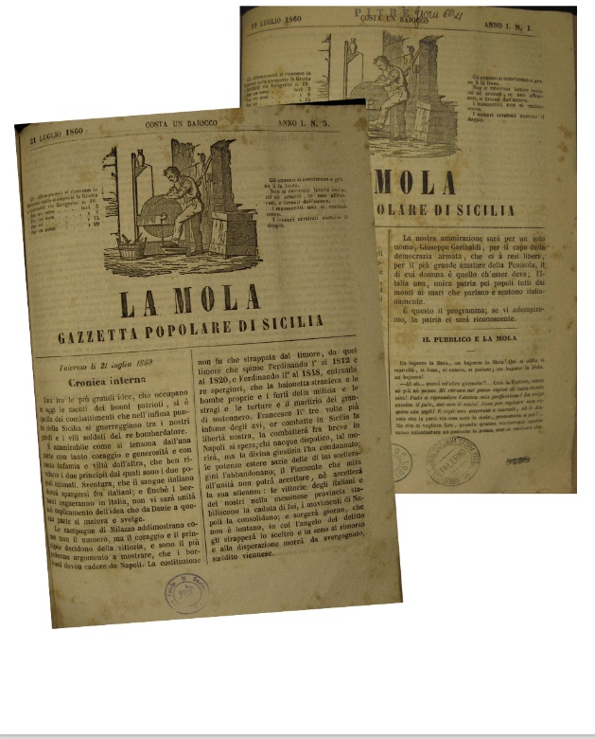
La *mola : gazzetta popolare di Sicilia. - Anno 1, n. 1 (19 luglio 1860)- ; anno 1, n. 1 (1862)- . - Palermo : stamperia la Grutta e Grimaldi, 1860-1862. – volumi ; 30 cm. ((Periodicità non determinata. - La tipografia varia dal n. 4 (28 luglio 1860): stamperia di Giuseppe Meli. - LO11180665
Soggetto: Sicilia – 1860-1862

Il *monitore della Guardia nazionale : giornale politico-letterario. - Anno 1, n. 1 (31 luglio 1860)- . - Napoli : stab. tip. G. Gioia, 1860. – 1 volume ; 40 cm. ((Trisettimanale. - Pubblica supplementi. - IEI0106356
Soggetto: Napoli – 1860

